LAPORAN JOBSHEET PEMROGRAMAN BERBASIS FRAMEWORK



Nama : Yan Daffa Putra Liandhie
NIM: 2341720142
Kelas: TI 3E

POLITEKNIK NEGERI MALANG TAHUN 2026🛠

C. Langkah Praktikum
Buka firebase dan rubah fieldnya serta tambahkan beberapa field seperti pada gambar dan untuk image bisa gunakan url pada image toko-toko sepatu ( copy image address). Selain itu tambah juga documentnya sehingga ada 2 document
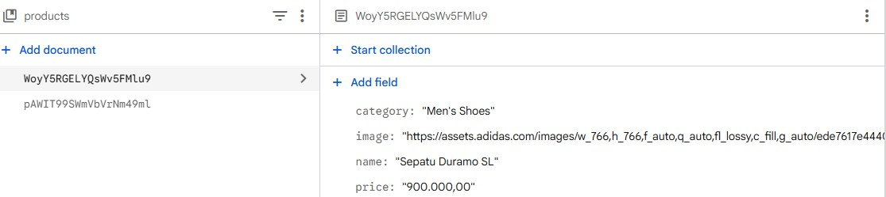
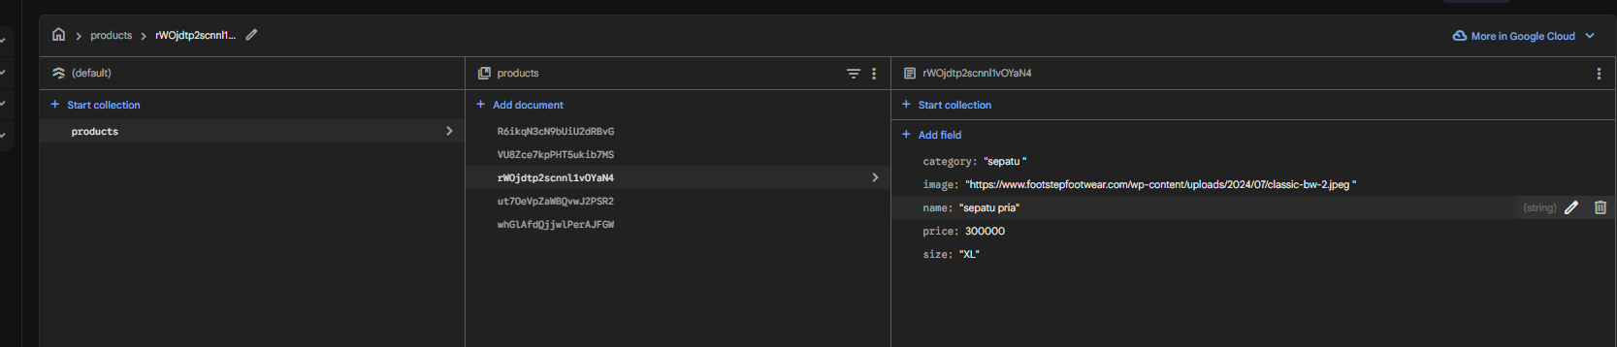
- Bagian 1 – Setup Data Produk
  - Siapkan project Next.js.
  - Buat endpoint API /api/products.
  - Pastikan data memiliki:
    - id
    - name
    - category
    - price
    - Image
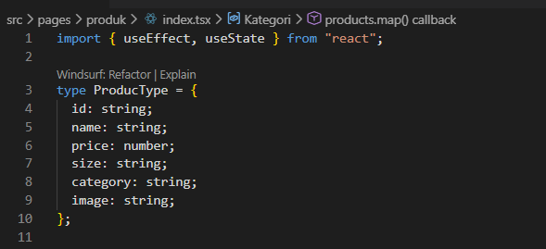
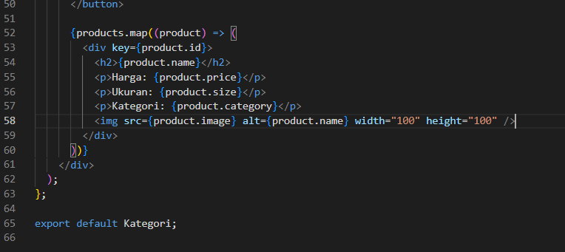
  - jalankan browser http://localhost:3000/api/produk
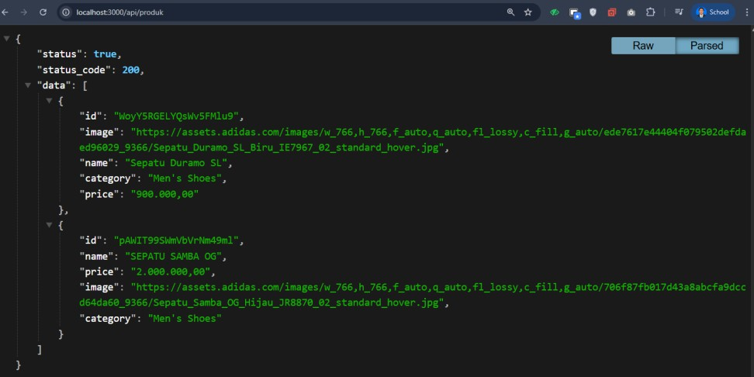
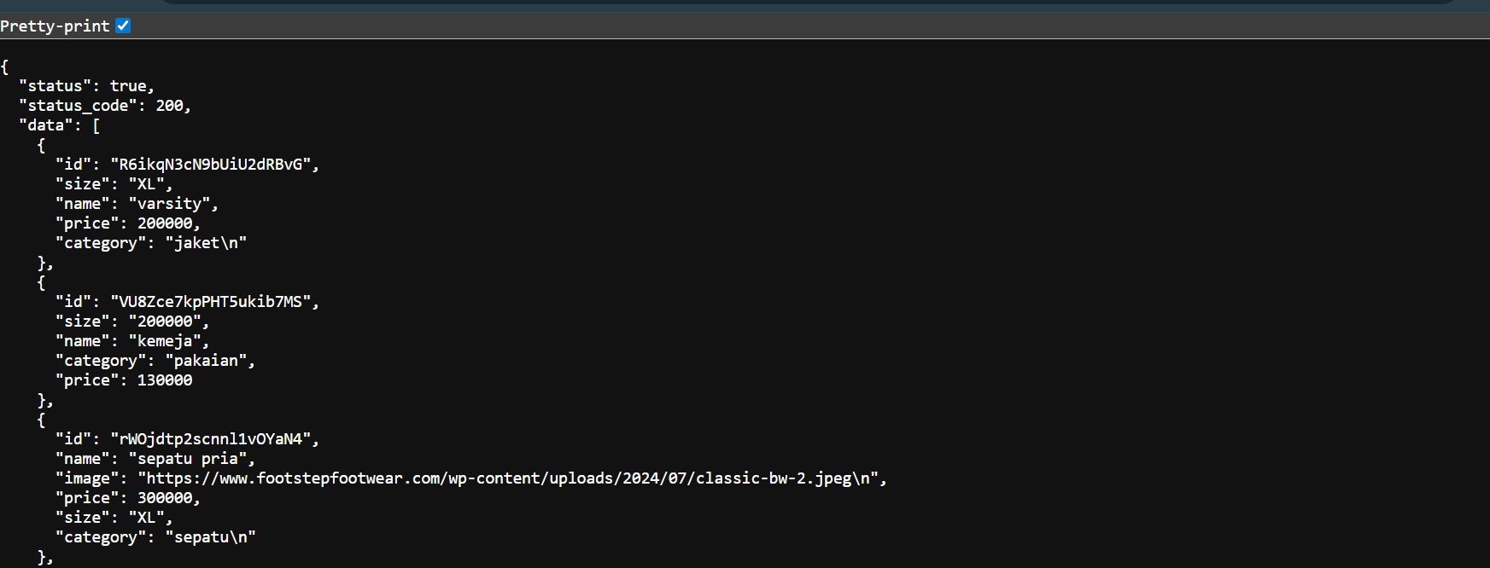

- Bagian 2 – Implementasi CSR dengan useEffect
  - Membuat file index.tsx pada folder views/products
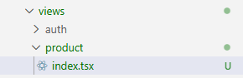
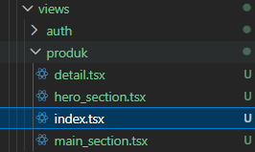
  - Modifikasi index.tsx

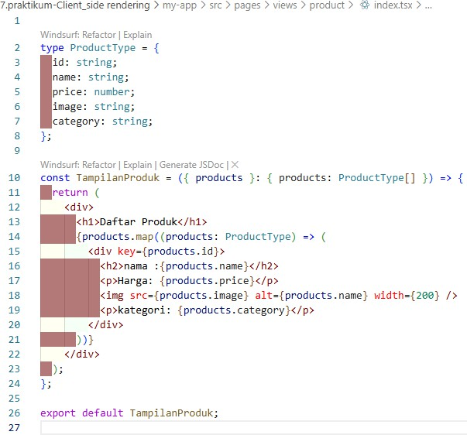
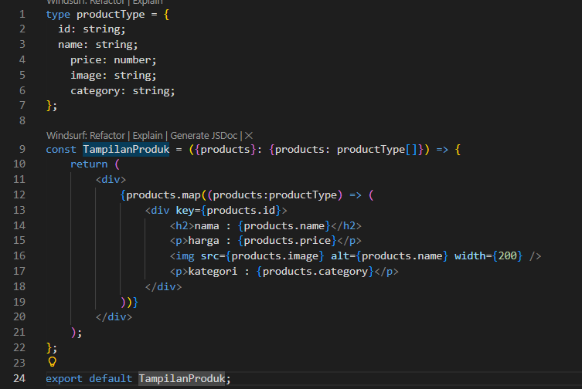
  - Buka file index.tsx pada pages/produk/
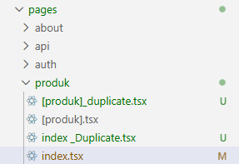
  - Modifikasi index.tsx pada pages/produk/
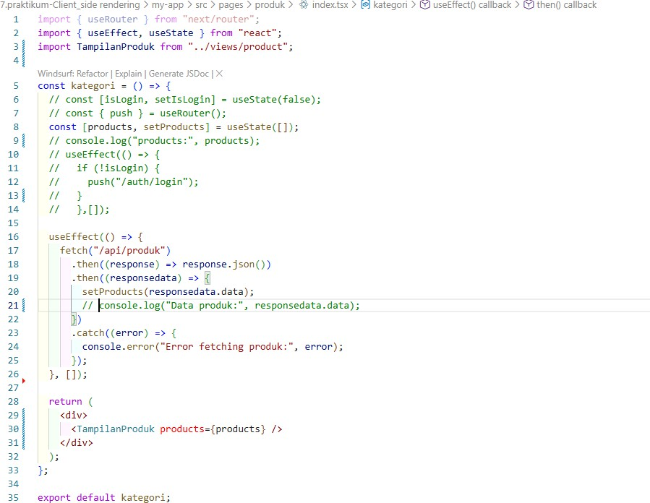

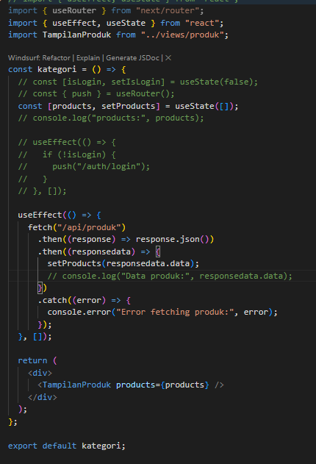
  - Jalankan browser http://localhost:3000/produk

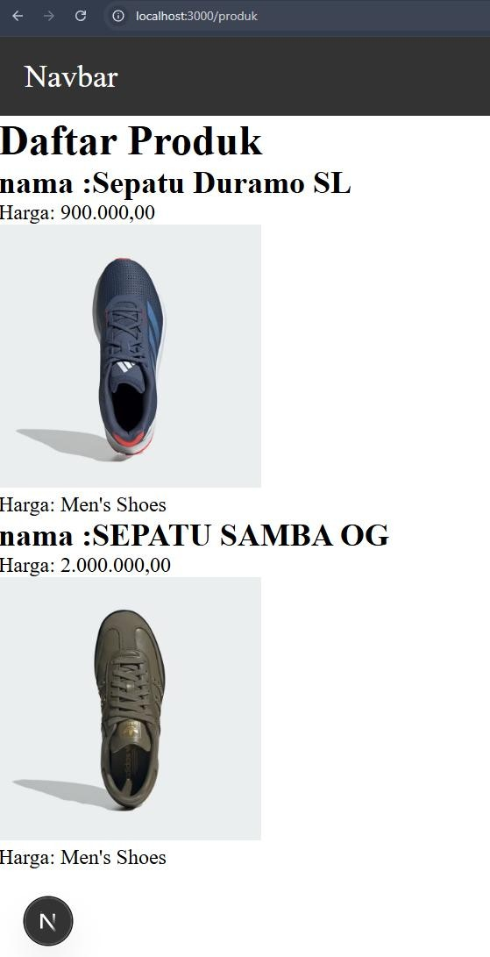
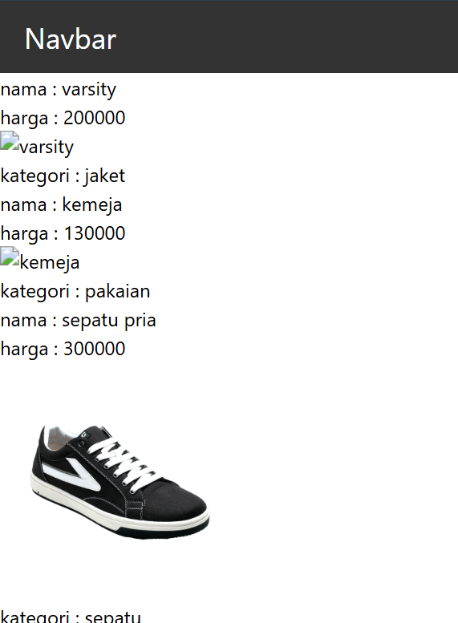
  - Pada folder produk buat file produk.modules.scss
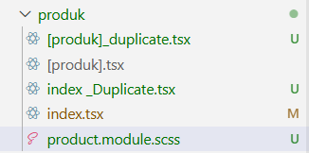

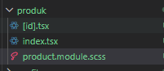
  - Modifikasi produk.modules.scss
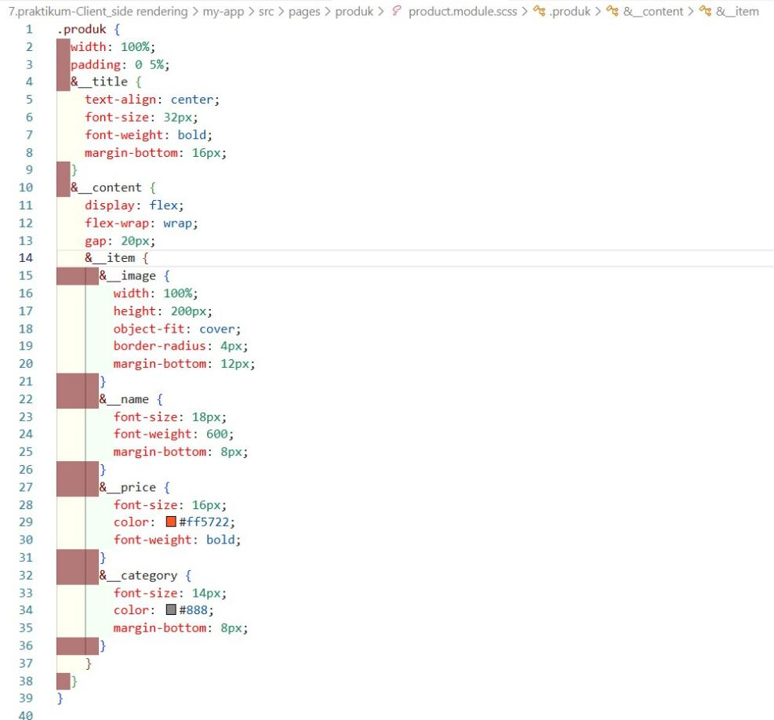
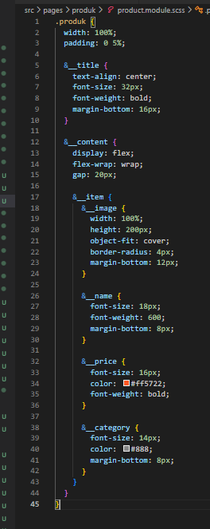
  - Modifikasi Pada file index.tsx pada folder pages/views/product
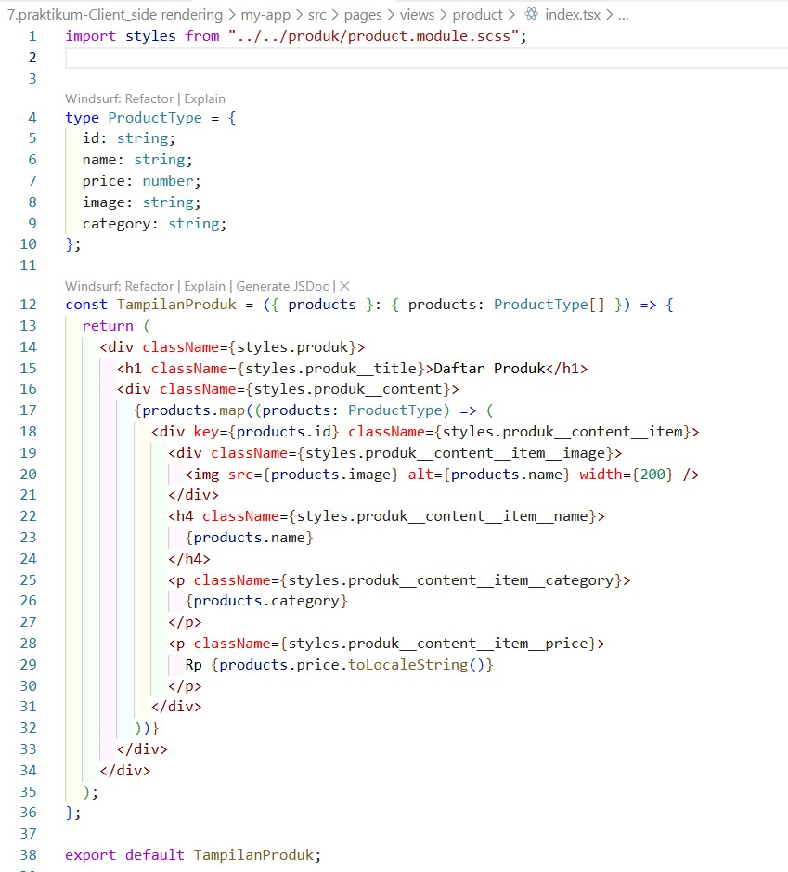

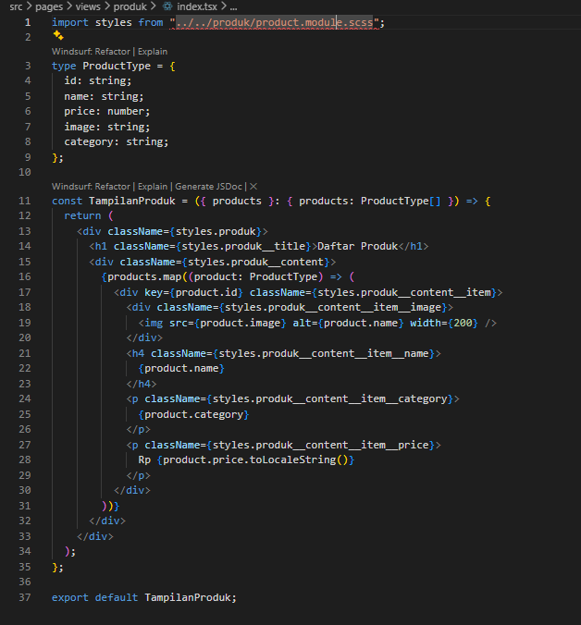
  - Jalankan Browser
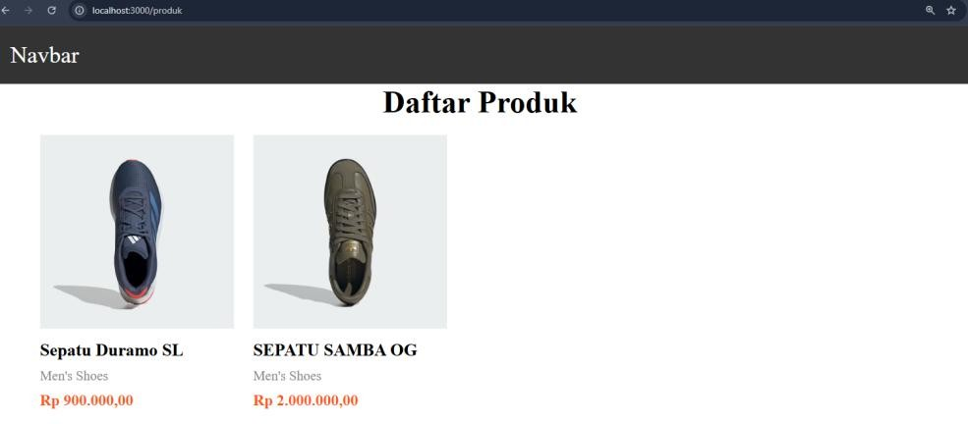

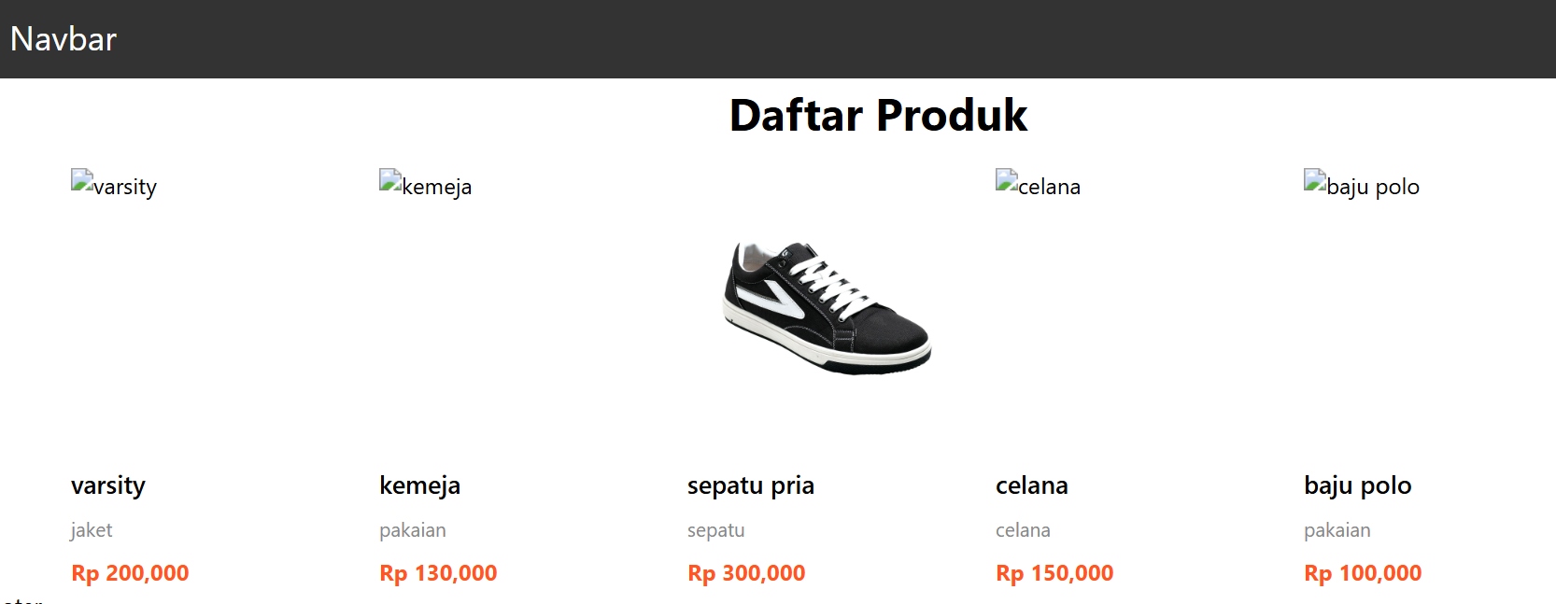

- Bagian 3 – Implementasi Skeleton Loading
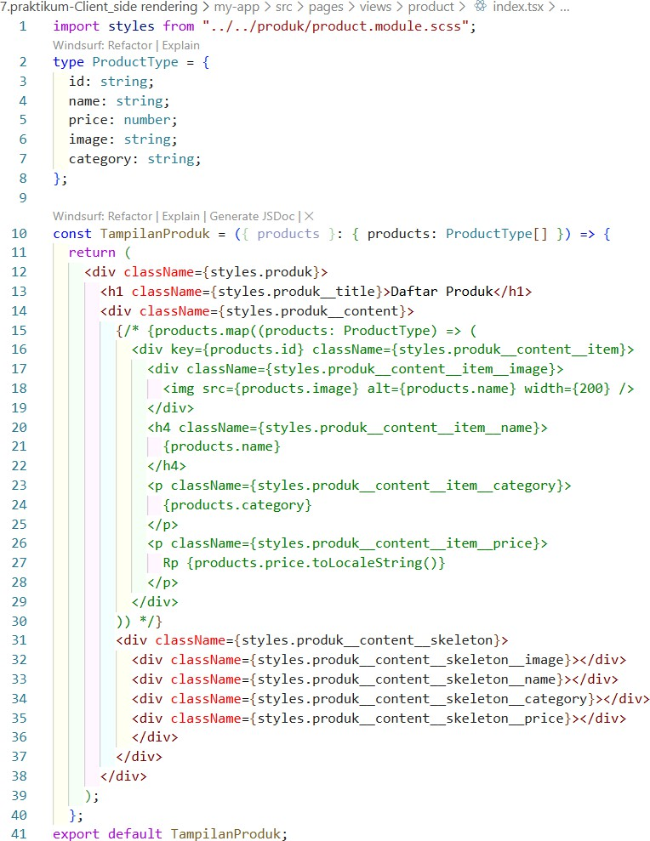
- Modfikasi file index.tsx pada folder views/product/index.tsx

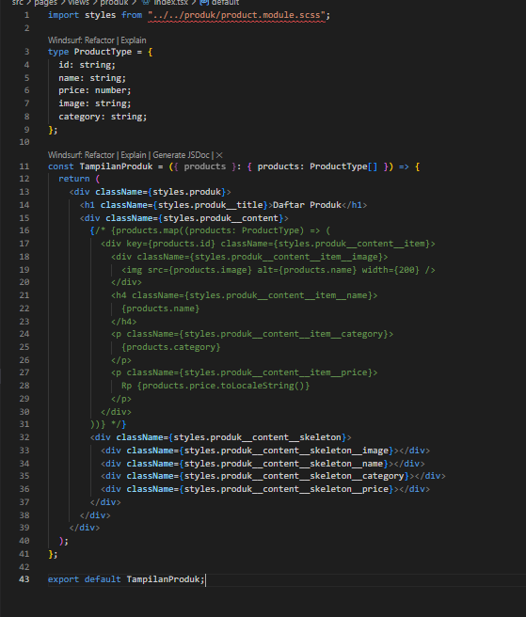
- Modifikasi file product.module.scss

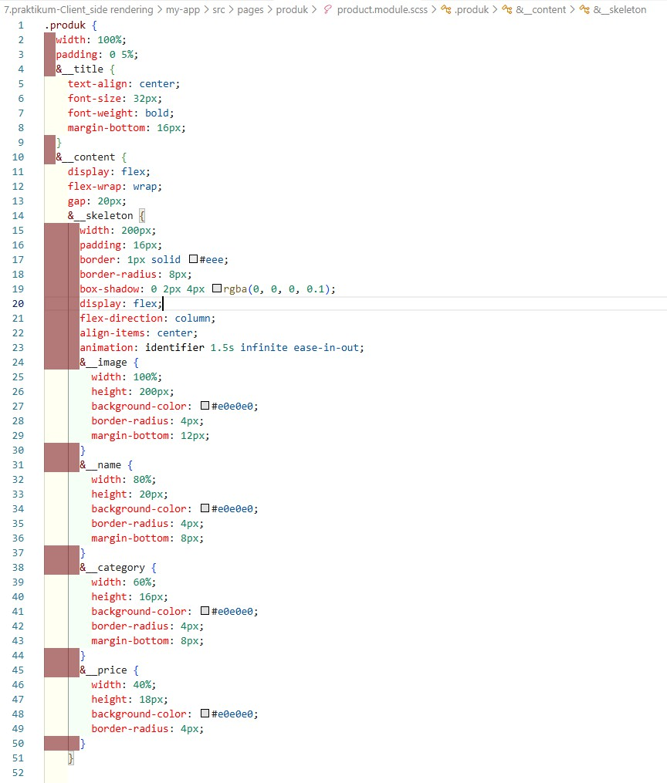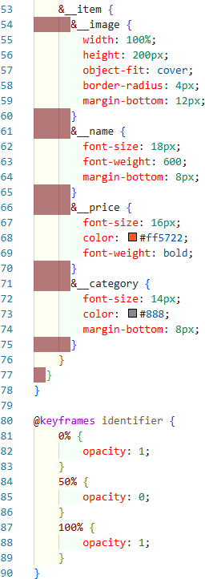

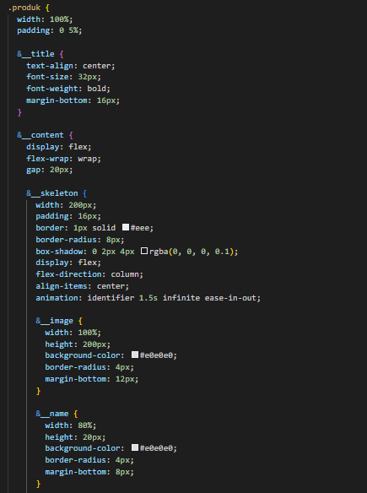
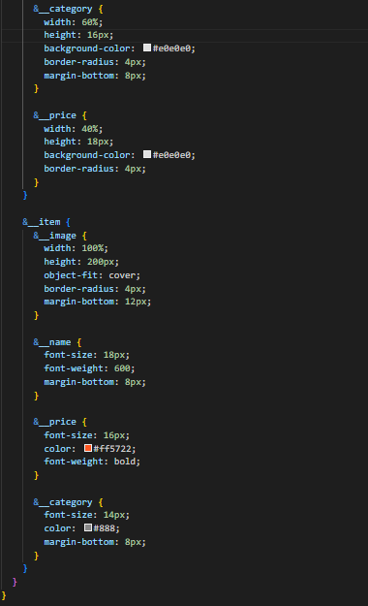
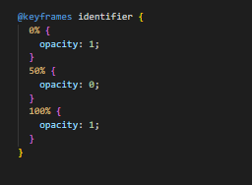
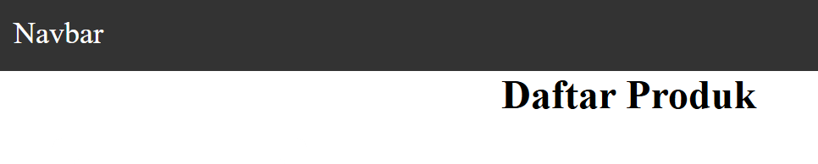
- Jalankan browser maka akan muncul skeleton yang terdapat animasi berkedip

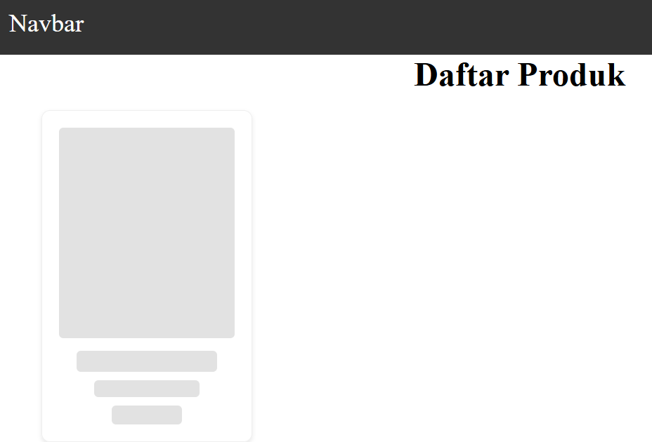
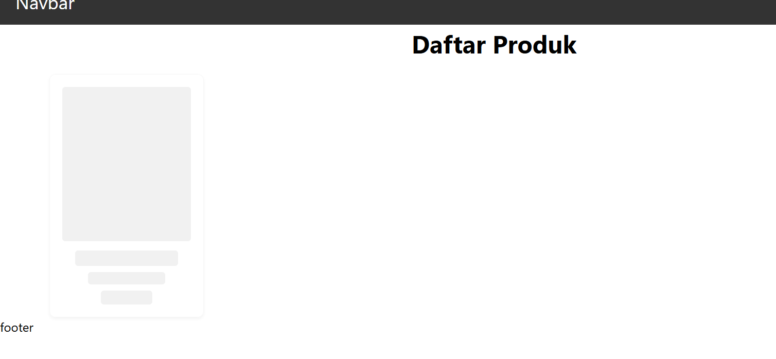
- Modifikasi pada index.tsx pada folder views/product/index.tsx
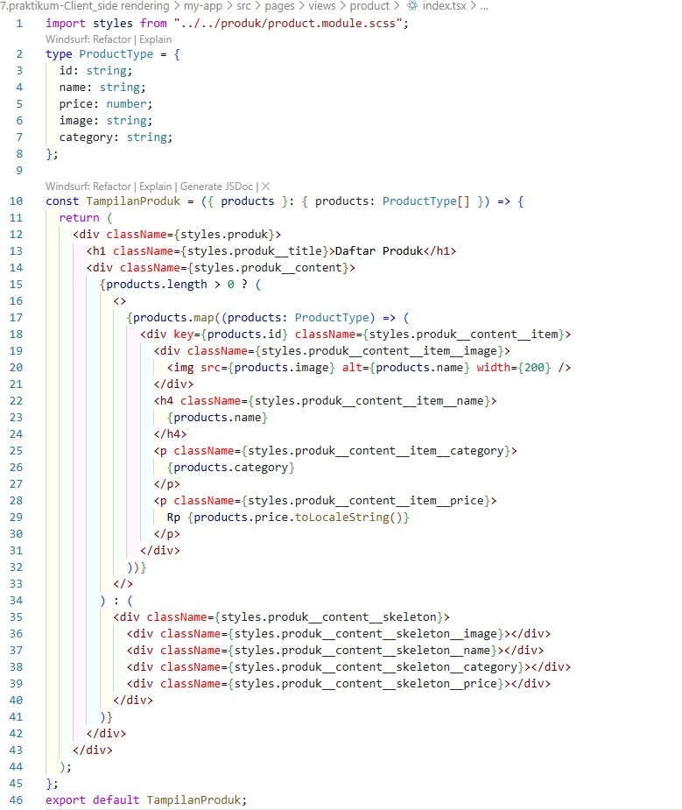
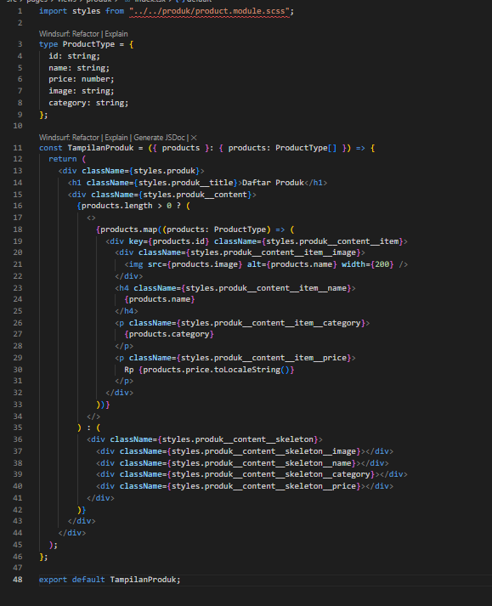
- Jalankan browser
  - Jika dijalankan akan muncul skeletonnya terlebih dahulu setelah itu muncul gambar dan informasinya
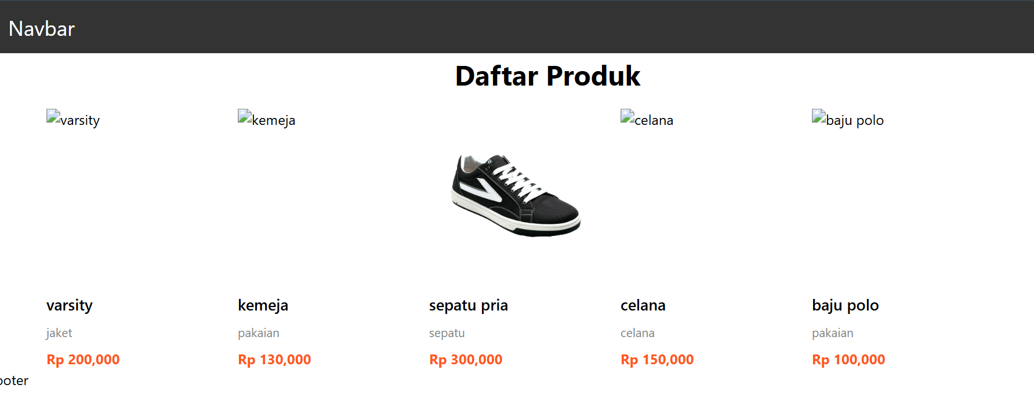

- Bagian 5 – Implementasi SWR https://swr.vercel.app/
  - Install SWR
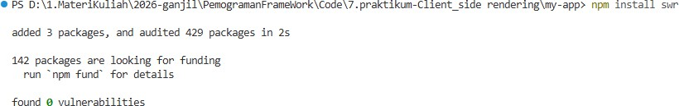
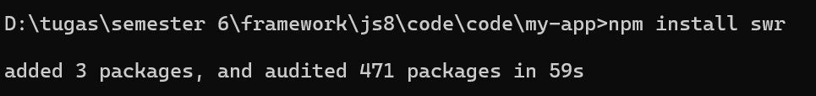
  - Buka dan modifkasi file index.tsx pada folder pages/product/
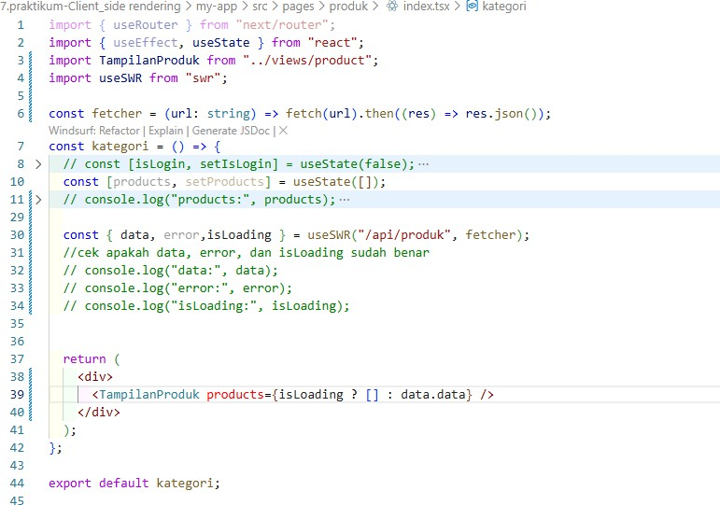

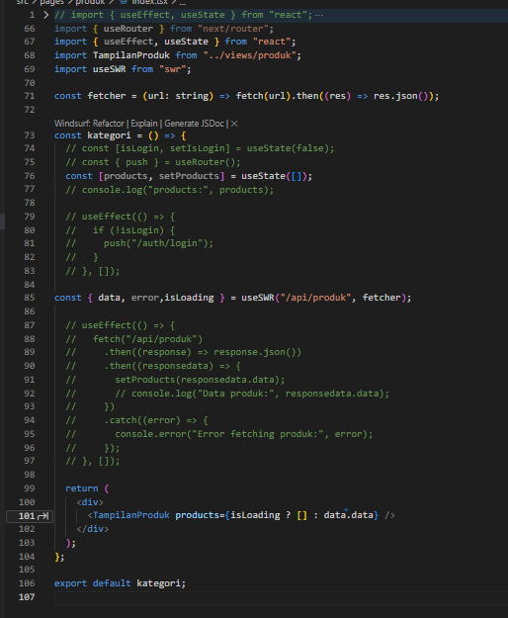
  - Agar terlihat lebih rapi
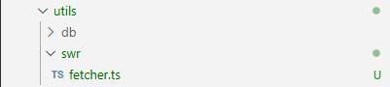
- Buat folder swr pada utils dan tambahkan file dengan nama fetcher.js

- Modifikasi file fetcher.ts
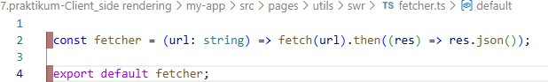
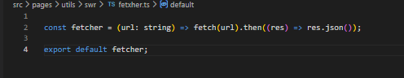
- Modifikasi file index.tsx pada folder pages/produk
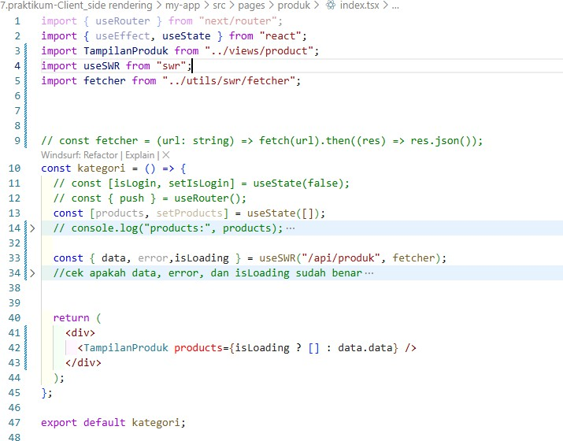

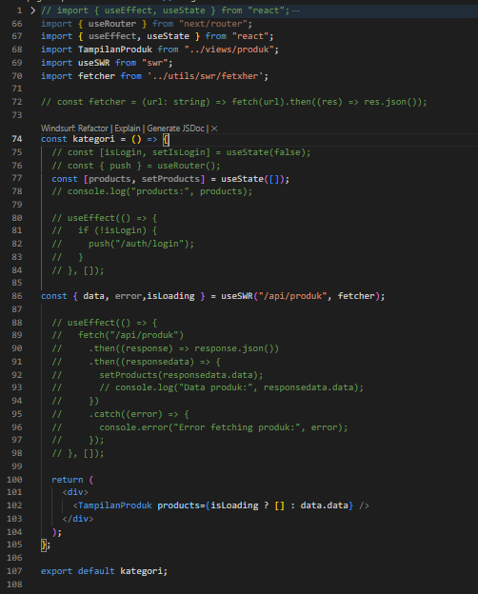
Bandingkan:
- useEffect manual
- SWR
Note : untuk client side rendering dapat menggunakan 2 cara yaitu menggunakan manual ( userEffect) atau menggunakan SWR

/¡#ç D. Tugas Praktikum
●◎’" ´ Tugas Individu
- Jelaskan perbedaan:
  - Client Side Rendering
  - Server Side Rendering
  - Static Site Generation
Jawab :
- Client Side Rendering (CSR) adalah metode di mana halaman web dirender di browser menggunakan JavaScript setelah file dikirim dari server. Server hanya mengirimkan HTML dasar dan script, lalu browser yang mengambil data dan membangun tampilan. Metode ini cocok untuk aplikasi interaktif, tetapi kurang optimal untuk SEO.
- Server Side Rendering (SSR) adalah metode di mana halaman dirender terlebih dahulu di server setiap kali ada permintaan dari pengguna. Server mengirimkan HTML yang sudah lengkap sehingga halaman bisa langsung ditampilkan dan lebih baik untuk SEO, namun beban server menjadi lebih besar.
- Static Site Generation (SSG) adalah metode di mana halaman dibuat saat proses build dan disimpan sebagai file HTML statis. Saat diakses, server langsung mengirimkan file yang sudah jadi. Metode ini sangat cepat dan baik untuk SEO, tetapi tidak cocok untuk data yang sering berubah.
- Buat halaman produk dengan:
  - Skeleton loading
  - Animasi
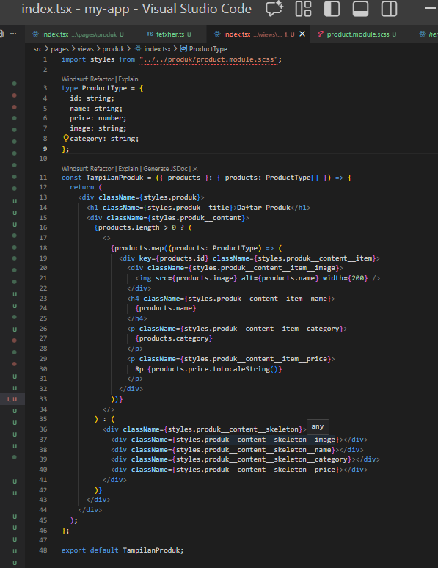



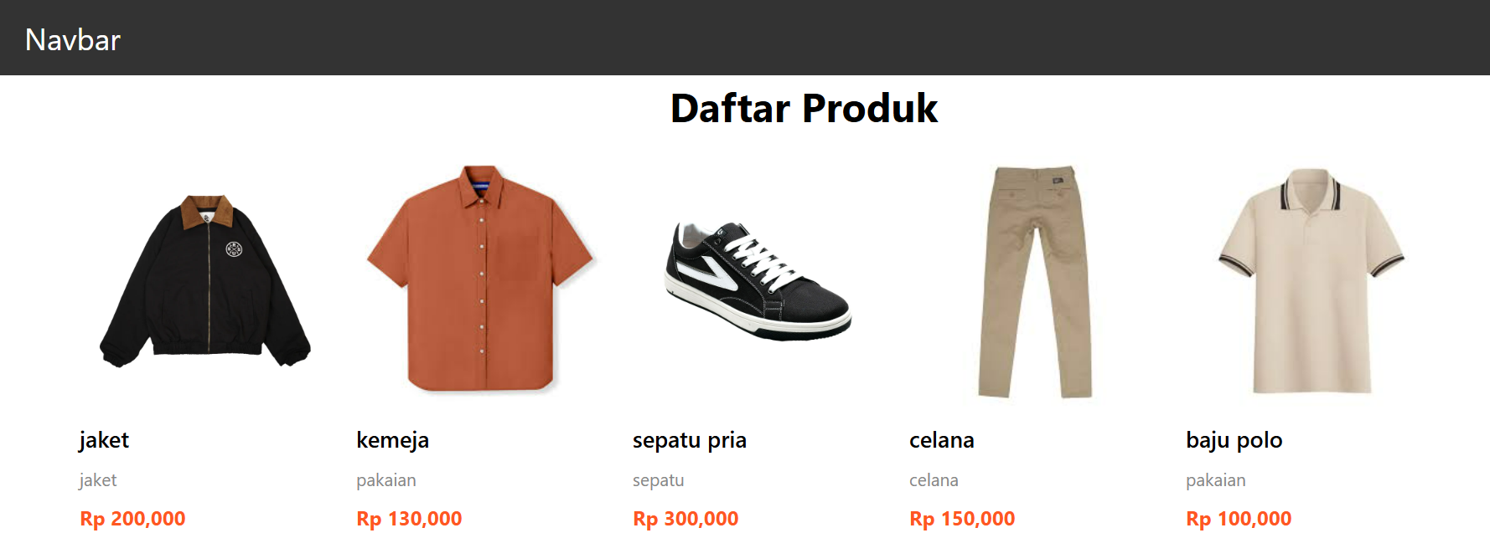
- Refactor kode dari useEffect menjadi SWR.
useEffect :
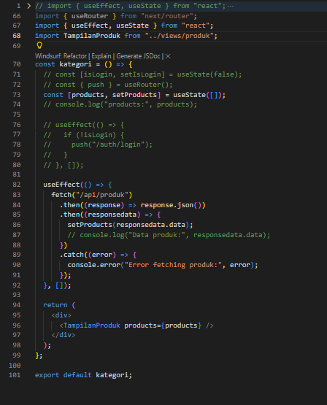

Swr:
